小三班今日动态2024.11.26
- 晨间来园及区域活动
今天来园24位小朋友，全员到齐。其中苏梓渊、李永澄、张子安、王思瑜、顾玥、李梓宸、许一诺、王辰宇、阮钦禾、李子姝、吴锐、周辰宇、黄一蘅、黄绾一、张子安、刘悠然、何姝缘、王言澈、曹云汐、龚铭恩、姚景珩小朋友来园时情绪愉快，能和老师有礼貌的问好，早晨来后能进行桌面游戏今天在户外活动阮钦禾、陈泽鑫、苏梓渊、仲天宸、王辰宇、龚铭恩、黄一蘅、李子姝、刘悠然、吴锐、黄绾一、曹云汐、张子安、李与梵、王言澈、王思瑜、张子曾、周辰宇、顾玥、许一诺、何姝缘、李永澄、姚景珩、李梓宸小朋友能积极参与户外等运动，引导幼儿友好相处，能遵守规则在运动中获得快乐和自信。
今天小朋友早早来到幼儿园，一起快乐用点心，宝贝们还把好吃的相互分享哦。
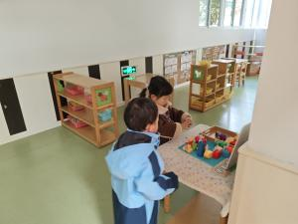 | 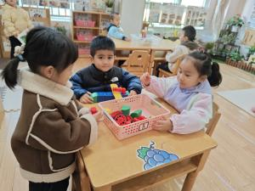 | 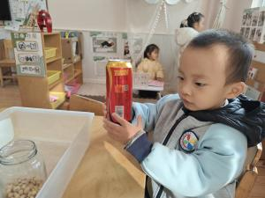 | 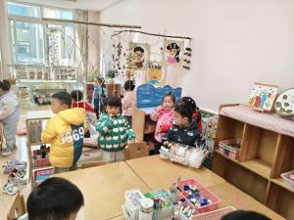
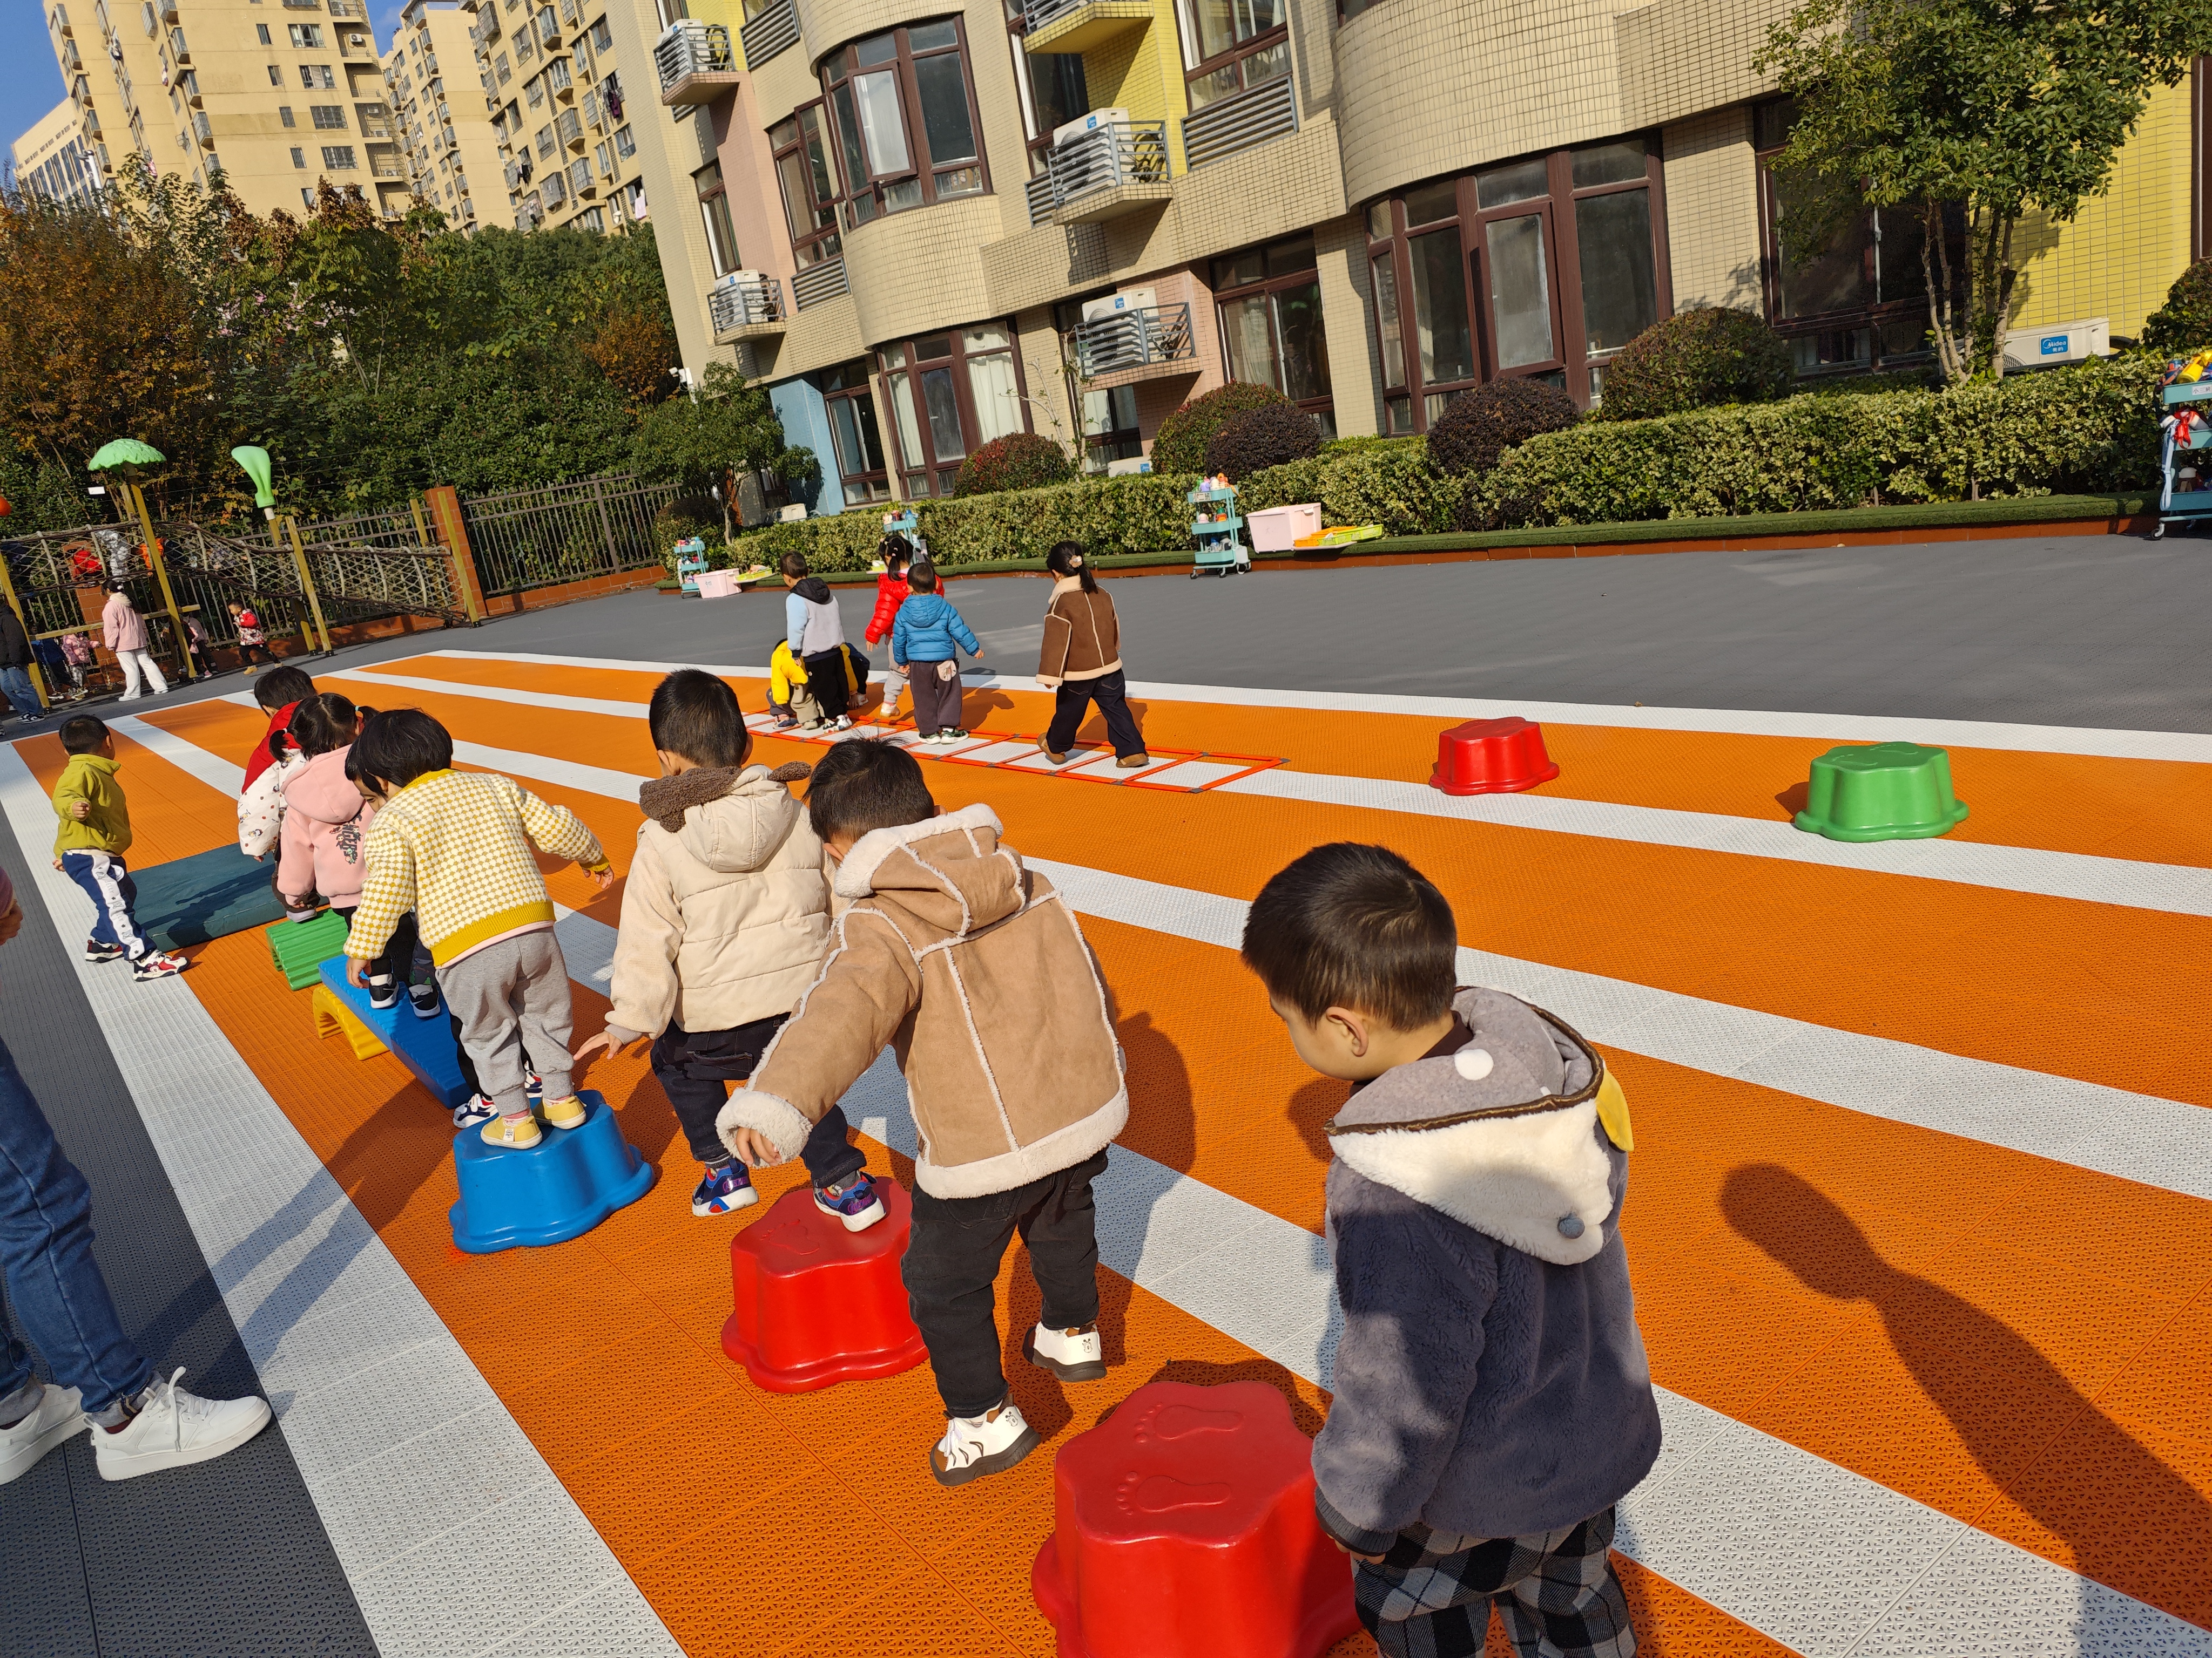 | 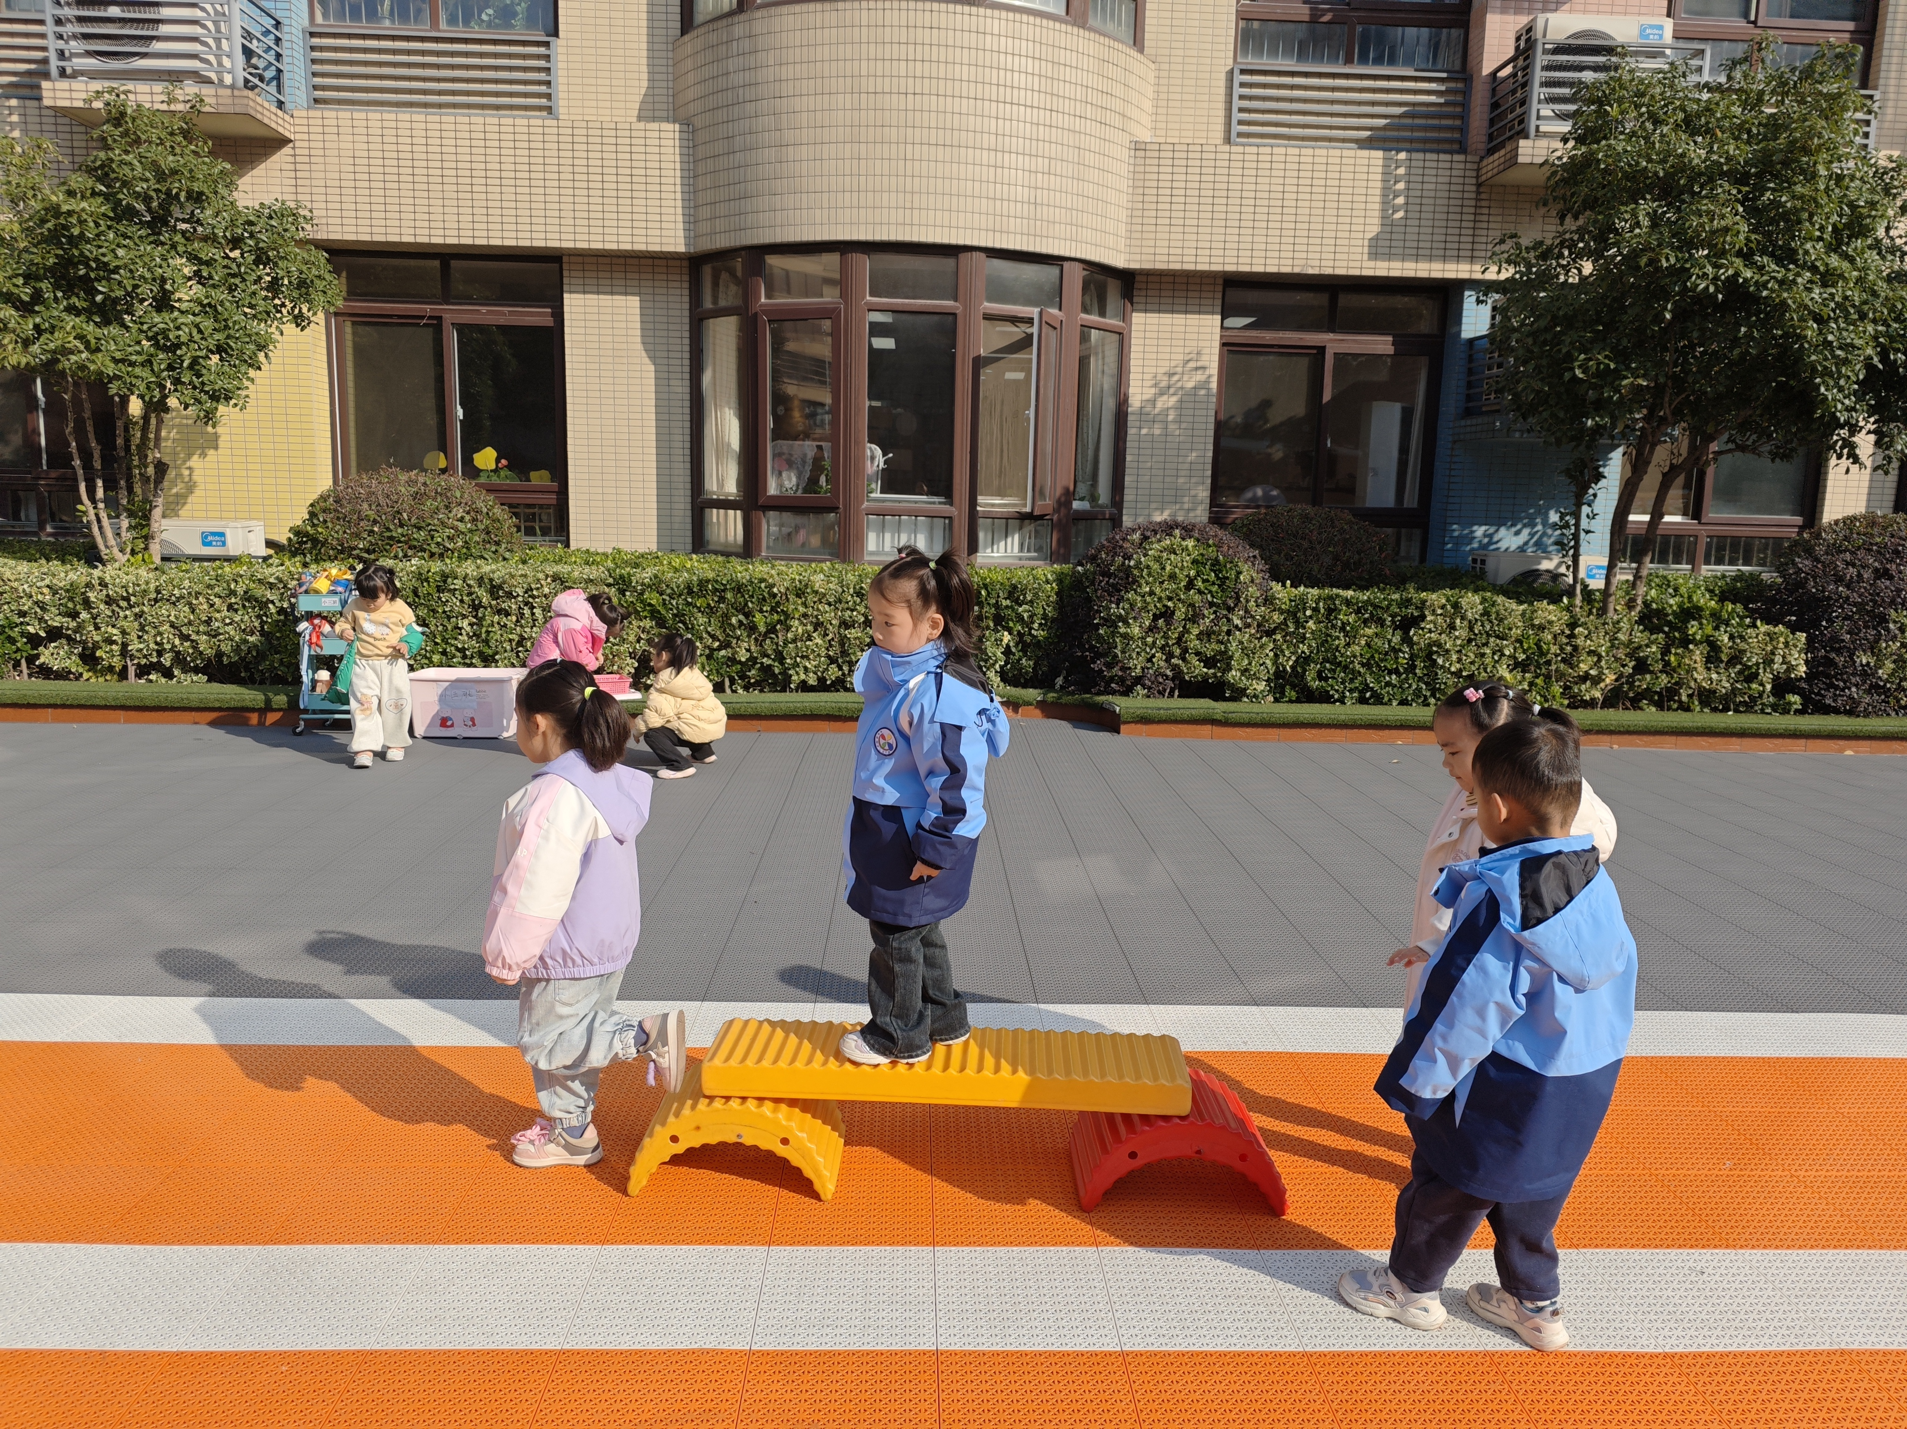 | 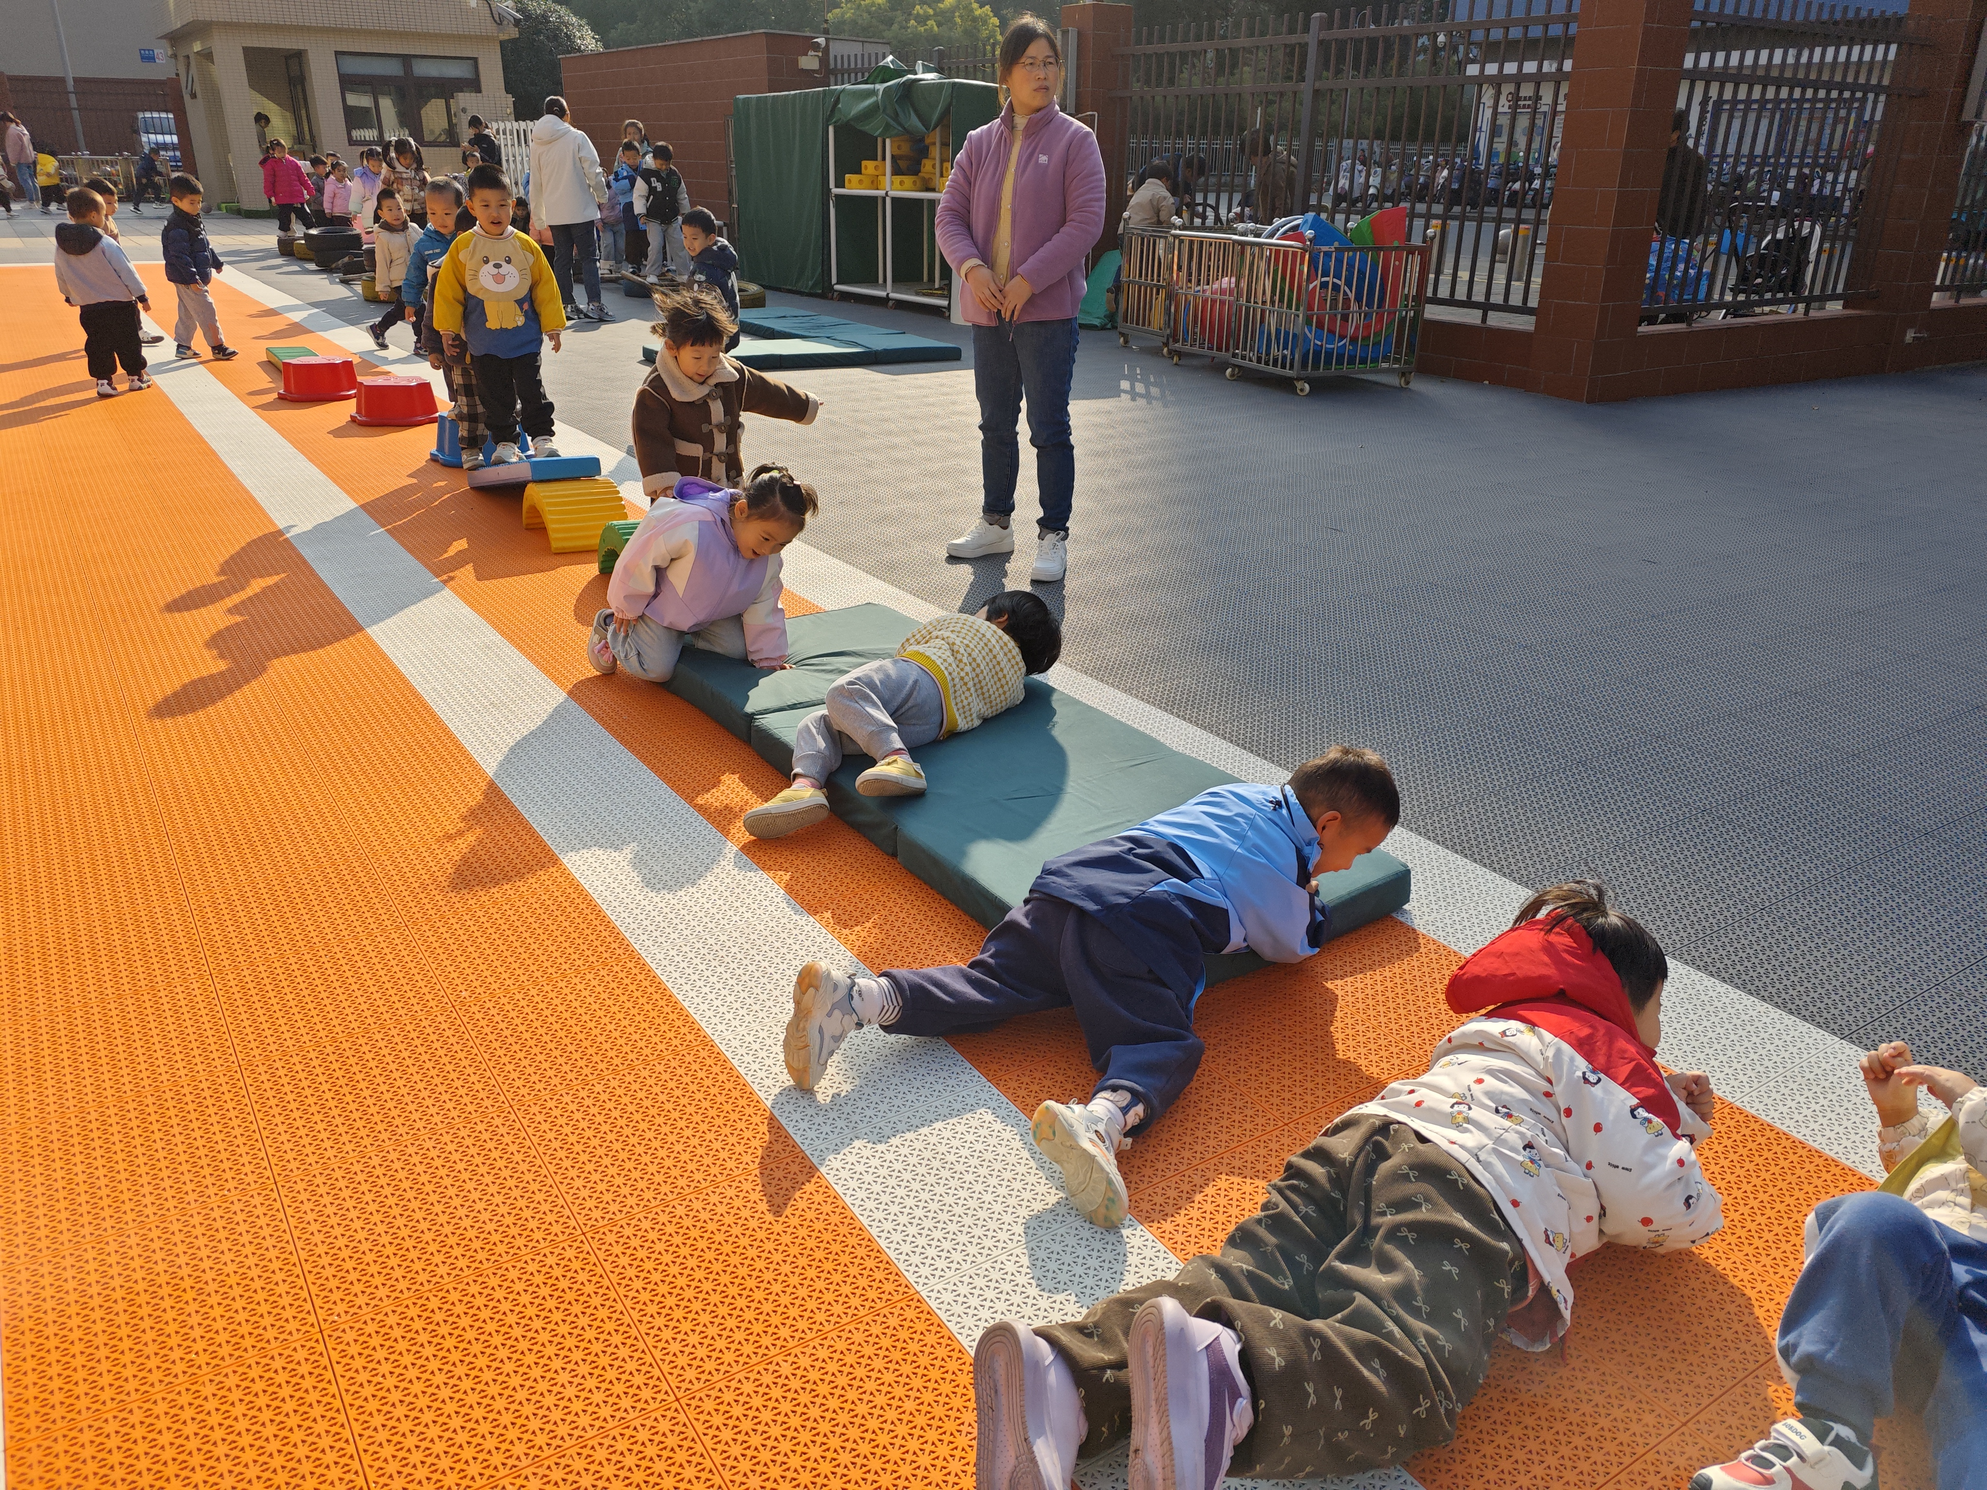 | 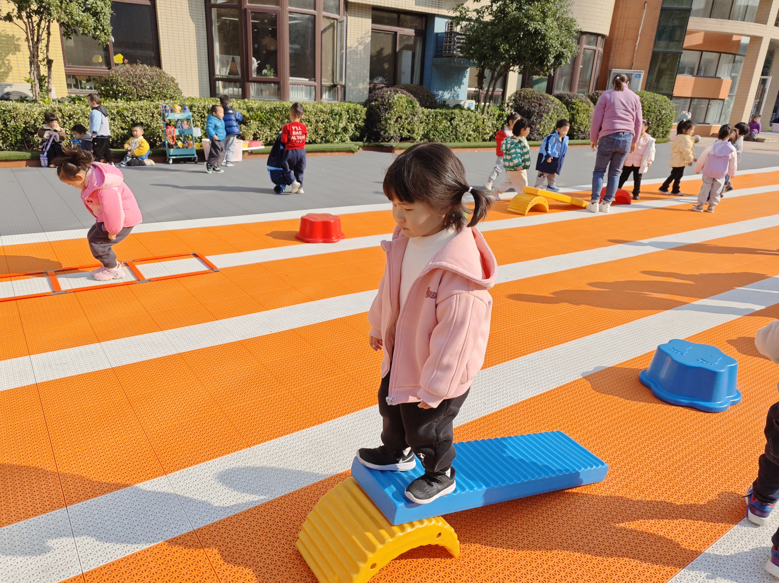

二、集体活动
今天集体活动：科学《吉他》。这是一节科学活动，通过了解吉他的结构、外形等特点。，一起观察了吉他外形、了解制作吉他的过程。孩子们愿意动手操作，体验自制玩具的乐趣；使用各种废旧材料，尝试制作小吉他。其中阮钦禾、陈泽鑫、苏梓渊、仲天宸、王辰宇、龚铭恩、黄一蘅、李子姝、刘悠然、吴锐、黄绾一、曹云汐、张子安、李与梵、王言澈、王思瑜、张子曾、周辰宇、顾玥、许一诺、何姝缘、李永澄、姚景珩、李梓宸等小朋友能主动参与活动，运用不同的材料进行组合、装饰吉他。并能大胆地介绍自己的吉他，分享自己的制作方法。
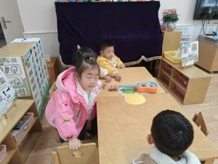 | 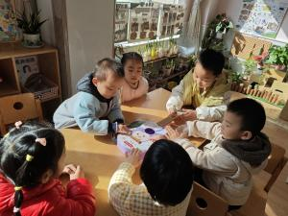 | 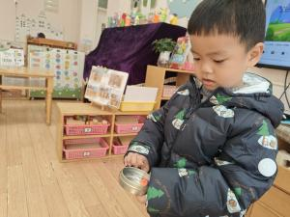 | 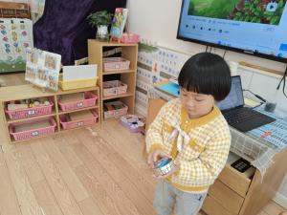
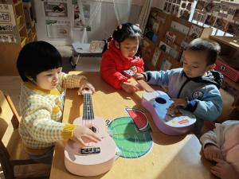 | 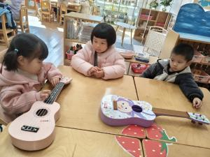 | 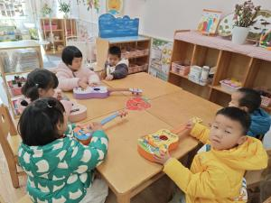 | 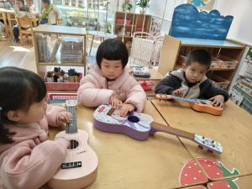

三、点心、午餐
饭、菜、汤全部吃完的小朋友有：阮钦禾、陈泽鑫、仲天宸、王辰宇、龚铭恩、黄一蘅、李子姝、刘悠然、吴锐、黄绾一、曹云汐、张子安、李与梵、王言澈、王思瑜、张子曾、周辰宇、顾玥、许一诺、何姝缘、李永澄、姚景珩；注意吃饭的时候小朋友需要多多注意小手拿勺的方法，吃饭时候细嚼慢咽、安静进餐，一口饭、一口菜，细嚼慢咽！（小手打枪右手拿勺、左手扶碗，小胸靠好桌子妈妈，小脚放放平，一口饭一口菜，告诉宝贝们需要细嚼慢咽哦！）
四、午睡
宝贝午睡的时候需要脱裤子睡觉了，能自己穿脱衣服的有：李永澄、张子安、王思瑜、顾玥、李梓宸、许一诺、王辰宇、阮钦禾、李子姝、吴锐、周辰宇、苏梓渊、黄一蘅、黄绾一、张子安、刘悠然、何姝缘、王言澈、曹云汐等小朋友能自己脱裤子睡觉。阮钦禾、苏梓渊、辰宇、黄一蘅、李子姝、刘悠然、吴锐、黄绾一、曹云汐、张子安、李与梵、王言澈、周辰宇、顾玥、何姝缘会自己的拉拉链。
五、家园配合
- 随着冬天的到来，幼儿要穿上厚外套，提醒宝贝早晚添加衣物，早晨来园的时间是8点10分——8点20分，尽量在8:20之前到园哦，自主早点开始喽。
- 提高幼儿的自理能力，家园合作，积极参与自主服务，能学着自己自己叠衣服、裤子，能脱衣服、挂衣服等。在活动中能积极参与自理能力活动，在生活中培养幼儿的动手能力。
- 引导幼儿用餐的时候能积极动手，不东张西望。个别幼儿能多多动手自己吃，在家在园多多保持一致的教育。

